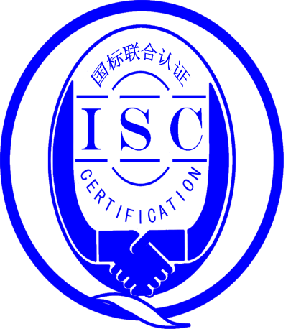

**测量管理体系**

**（****GB/T19022-2003/ISO10012:2003）**

**监督审核报告**

认 证 企 业： 杭州浩水科技有限公司

编 号： 0114-2020-2021

审核类型： 年度监督审核

编号：0114-2020-2021

**监督审核报告**

**一、基本情况**

|  |  |  |  |
| --- | --- | --- | --- |
| 企业名称 | 杭州浩水科技有限公司 | 企业联系人 | 胡 浩 |
| 认证证书编号 | ISC-2020-0738 | 证书有效期 | 2025-06-22 |
| 监督审核次数 | 第一次 | 本次监督时间 | 2021年  07月16日下午-17日 |
| 监督审核员  姓名及确认号 | 吴素平  ISC[S]0026 | 监督审核涉及的区域或部门 | 质检部、办公室  采购部、生产部  （生产车间） |

**二、监督审核内容**：

1.一年内违反法律法规或重大事故的情况：

一年内，公司日常运行中生产、经营、安全、销售及行政管理方面，未出现违反法律、法规问题或重大事故发生。

2.内部审核和管理评审的情况：

2.1内部审核情况：企业每年进行一次内审，于2021年04月20日组织了公司测量体系内审工作，对公司的相关部门进行了全要素的审核，测量管理体系发现一个次要不符合项，于规定日期整改完成；

2.2管理评审情况：2021年05月14日进行了管理评审，会议由公司的总经理委托副总经理陈贤娟管代主持，管理者代表及各部门汇报了体系运行情况。会议肯定了公司测量管理体系的充分性、有效性和适宜性，形成了管理评审报告，满足要求。

3.为持续改进而策划的活动的进展企业对识别的关键测量过程进行了持续的控制，在去年初审以来的一年内未增关键测量过程，抽查了已识别的四个关键测量过程中的供水设备耐压强度测试过程检测过程：

a)计量要求的导出和验证：查 供水设备耐压强度测试过程检测过程，计量要求导出方法正确，验证满足测量过程要求。详见附件《计量要求导出及验证记录表》

b)测量不确定评定：查 供水设备耐压强度测试过程检测过程，测量不确定度评定正确。详见附件《测量不确定度评定》

c)有效性确认：查 供水设备耐压强度测试过程检测过程，采用比对法进行有效性确认，满足要求。详见附件《测量过程有效性确认记录》

d)测量过程的控制：查 供水设备耐压强度测试过程检测过程，编制了控制规范，对测量人员、测量设备、测量环境进行控制，满足要求。详见附件《测量过程控制检查表》

e)测量过程的监视：查 供水设备耐压强度测试过程检测过程，采用统计技术进行控制和监视测量过程。详见《测量过程监视记录及控制图》

f)测量设备的溯源：企业未建立最高标准，企业测量设备全部送温州市计量科学研究院、深圳华科计量检测技术有限公司检定校准。抽查7台测量设备检定校准证书，溯源性满足要求。详见《测量设备溯源检查表》

4.能源管理情况：

企业主要耗能为电和水；2020年07月份至2021年06月份，水耗304t,电耗20430kW.h, 合计约耗能2.54tce，不是重点耗能企业，能源计量管理满足GB17167-2006标准要求。

5.对认证审核时提出的不符合项的纠正措施情况有表述：

去年对企业的初审中发现的二个次要不符合项的：

.抽查企业培训记录中企业内审员培训考核情况记录：通过现场提问成绩合格，企业未能提供成绩合格记录，不符合认证审核准则条款号GB/T19022-2003标准6.1.2条款。

企业采取的纠正措施：企业的两名内审员陈贤娟、俞娟，通过送外培训取得了，内审员证书ISC[N]2857、ISC[N]2856，有效期至2024.06.16，满足要求。

.抽查办公室的管理评审输出了两项改进项，无具体的改进项措施记录，不符合认证审核准则条款号GB/T19022-2003标准5.４条款。

企业采取的纠正措施：提供了两份改进项的HS-8.5-01《纠正及预防措施表》，发出日期是2020年07月12日，整改完成日期为2020年08月10日，并对整改效果进行了有效性验证，验证合格，满足要求。

上年审核确定的二个次要不符合项，经审核组本次现场审核及确认，通过对纠正措施工作的实施、完成情况跟踪及有效性进行现场查验，确认采取措施有效，以上不符合项已整改完成，同意关闭。

1. 对投诉的处理情况：

公司目前尚未接到客户在产品质量、物料交接、能源、安全、现场管理等方面的投诉和纠纷。

1. 测量管理体系在实现获证客户目标方面的有效性及持续的运作控制情况：

查《测量管理体系手册》规定了公司的计量方针及六项质量目标 。质检部负责组织各部门质量目标的实施，并对各部门落实质量目标进行督促检查，测量体系的质量目标按规定的内容和时间进行统计考核，检查 2021年（1-6）月份的计量工作质量目标已统计，完成情况较好。

1. 对企业组织任何变更的审核：

自去年初审以来，一年内由于人员变动，测量管理体系的管理者代表由原来的贾中扬变更为陈贤娟，变更日期2021.01.05，企业的其他资质及组织机构无变更。

1. 标志的使用和（或）任何其他对认证资格引用的情况：

公司对标志的使用，符合相关标准和规定。公司测量管理体系认证证书主要用于企业形象宣传以及用于产品招投标。

10.本次审核未发现不符合情况。

**三、监督审核结论意见**(含需要说明的事项):

通过2021年07月16日下午-17日，对杭州浩水科技有限公司监督审核，验证了公司在去年初审以来的一年内，测量管理体系运作情况，公司领导重视体系运行和管理，体系文件得到有效实施，企业管理规范，无新增关键测量过程，检查了已识别的关键测量过程： 供水设备耐压强度测试过程检测过程，测量过程受控、监视方法正确有效，重要测量人员能力受控，测量设备、测量环境、测量软件、测量记录及外部供方管理等各项工作。综上所述，审核组认为杭州浩水科技有限公司测量管理体系，符合GB/T 19022-2003标准要求，对体系运行具有持续的有效性、符合性予以肯定。建议报请北京国标联合认证有限公司批准通过监督审核。

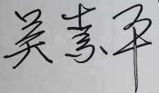

审核组组长（签字）： 日 期：2021.07.17



审核组成员(签字)： 日 期：2021.07.17

北京国标联合认证有限公司(盖章) 日 期：